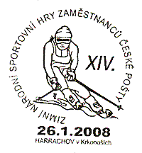
Zprávy z vedení

NOVINKY OLYMPSPORTU

Zimní národní sportovní hry zaměstnanců České pošty
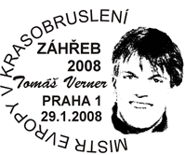
Prvním razítkem pro sportovní filatelistické příznivce v roce 2008 je razítko, které Česká pošta připravila k zimním národním sportovním hrám zaměstnanců České pošty. Hry, které se pravidelně každoročně konají, tentokrát přivítal krkonošský Harrachov. Razítko bylo používáno na zdejší poště 26. ledna 2008. Námětem tentokrát nebyl žádný maskot jako v minulých letech (žabák či sněhulák), ale lyžař v docela pěkném lyžařském postoji.

Tomáš Verner mistrem Evropy v krasobruslení pro rok 2008
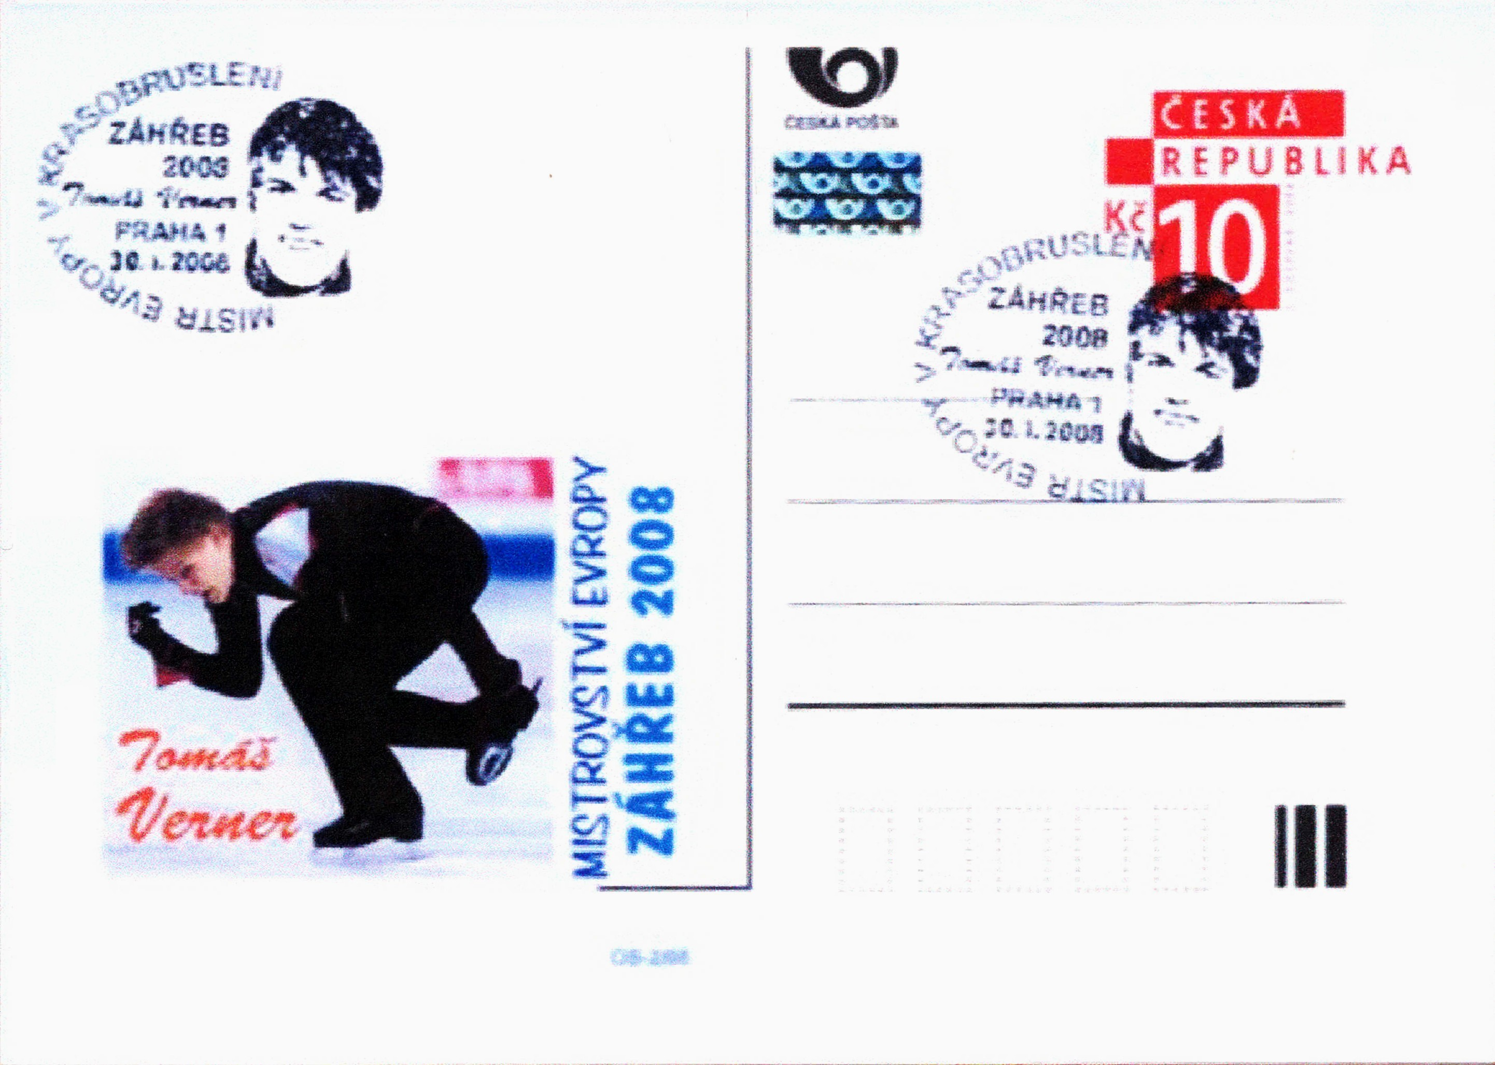
To byl určitě důvod k tomu, připomenout tuto skutečnost nějakým vhodným způsobem. Našla jej tentokrát Česká pošta, která za spolupráce Olympsportu připravila ruční příležitostné razítko, které používala pošta Praha 1 v Jindřišské ulici ve dnech 29.1. - 1.2. 2008. Olympsport samozřejmě připravil také přítisk na CDV.

Razítko je připomínkou triumfu Tomáše Vernera, který se stal 24. ledna 2008 v Záhřebu mistrem Evropy v krasobruslení. Po dlouhých šestnácti letech, kdy v roce 1992 zvítězil Petr Barna, stál reprezentant naší země na nejvyšším stupínku. Tomášovo zlato je navíc prvním krasobruslařským titulem, který získala samostatná Česká republika. Nyní uvidíme, zda se podobně povede Tomášovi také při nadcházejícím březnovém mistrovství světa ve švédském Göteborgu. Každopádně se zapsal do seznamu kandidátů na dobré umístění ve Vancouveru v roce 2010.

ME V BIATLONU 2008 NOVÉ MĚSTO NA MORAVÉ
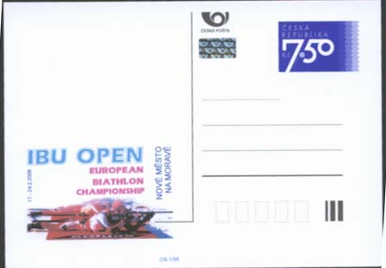
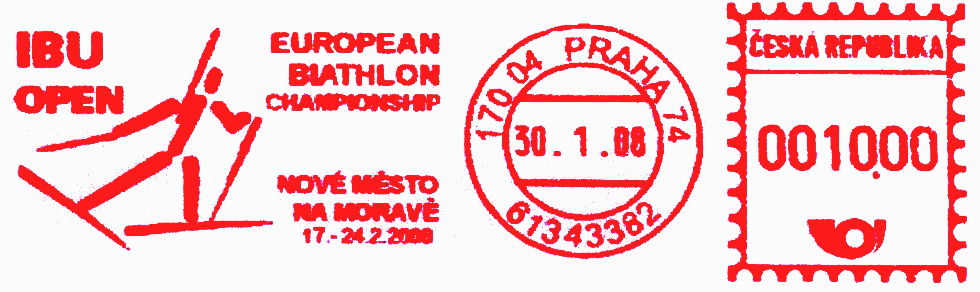
Olympsport připravil návrh štočku do výplatního strojku, který je od 20. ledna 2008 používán k otisku zásilek Sdružení sportovních svazů v Praze (do sdružení patří také Český biatlonový svaz). OVS propaguje ME v biatlonu, které se konalo ve dnech 17.-24. února 2008 v Novém Městě na Moravě. K mistrovství v biatlonu připravil Olympsport příležitostnou dopisnici s přítiskem.
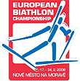
Vlastní ME v biatlonu pro nás dopadlo úspěšně, I když žádný evropský titul nezůstal doma, bilance dvě stříbrné a dvě bronzové medaile české reprezentanty zařadil na třetí místo v neoficiálním hodnocení národů. Lepší byli pouze reprezentace Ruska a Ukrajiny. Za námi zůstaly takové biatlonové velmoci jako Německo či Norsko. I když jejich reprezentanti byli druhé, třetí garnitury, výsledky se počítají. O naše medaile se zasloužili Michal Šlesingr ziskem stříbrné (vytrvalostní závod na 20 km) a bronzové (sprint na 10 km) medaile, mužská štafeta (4x 7,5 km) ve složení Michal Šlesingr, Tomáš Holubec, Ondřej Moravec, Zdeněk Vítek bronzovou medailí a Zuzana Tryznová nečekaným stříbrem ve sprintu na 7,5 km.

Lukáš Bauer vítězem Světového poháru v běhu na lyžích
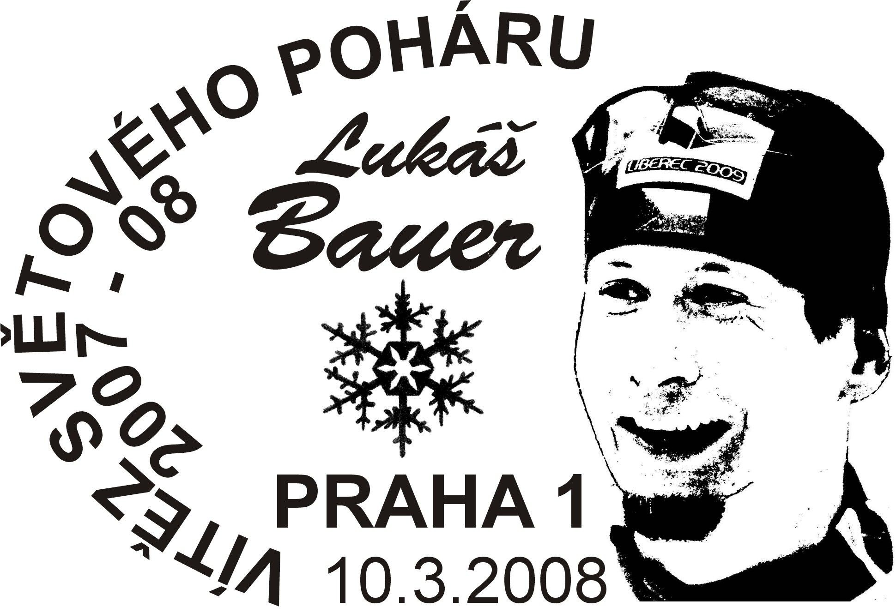
Lukáš Bauer (* 18. srpna 1977 v Ostrově nad Ohří) se letos potkal s takovou famosní formou, že svojí suverenitou v bílé stopě zaskočil celou konkurenci a v předstihu, ještě před vlastním finále Světového poháru, oslavil celkové vítězství. Takového úspěchu v běhu na lyžích nedosáhl žádný český či československý závodník, včetně úspěšných žen, jakými byly Blanka Pavlů, Květa Jeriová, Alžběta Havrančíková či Kateřina Neumannová. Lukáš sám vítězství ve Světovém poháru staví na stejnou úroveň jako zisk olympijské medaile. Na olympijský závod je nutné načasovat formu přesně na termín startu závodu, ve Světovém poháru se hodnotí celá sezóna a v ní letos Lukáš Bauer neměl žádné výkyvy. Největší bodový zisk zaznamenal vítězstvím v II. ročníku Tour de Ski, které se konalo na přelomu roku u nás (3 závody v Novém Městě a sprint v Praze na Hradě) a vyvrcholilo v italském Val di Fiemme.
Česká pošta připravila v krátké době již třetí příležitostné ruční razítko se sportovním námětem. Mimořádný úspěch Lukáše Bauera nemohla nechat bez odezvy. Razítko bylo používáno na hlavní poště v Jindřišské ulici ve dnech 10.-15. března 2008.

CO MŮŽEME ČEKAT V RAZÍTKOVÉ TVORBĚ?
Z očekávaných novinek z razítkové produkce OS můžeme počítat se SR k 200 dnům do začátku OH v Pekingu. V květnu se v Praze uskuteční kvalifikace v moderním pětiboji pro OH v Pekingu, obvyklá jsou pro nás v posledních letech razítka k odletu české reprezentace a k zahájení i ukončení olympijských her a snad pokud budou nějaké ty medaile, i je připomeneme. Na podzim bude Česko pořadatelem MS ve futsalu a mistrovství Evropy ve střelbě. Nezapomeneme razítkem ani na připravovaná dvě setkání OS.

ROZŠIŘTE SI SVOJI KNIHOVNU !
Konečně chceme soustředit vaši pozornost na následující seznam literatury a některých dalších materiálů pro sběratele. Většina nabízených položek je filatelistického ražení a to nejenom sportovní provenience. Uvítáme, když tento seznam nabídnete i členům Vašeho klubu a dalším známým. Požadované položky budeme podle možnosti rozesílat společně s položkami aukce za uvedené konečné ceny.

Přehled nabízených titulů odborné i jiné literatury

BELETRIE
Jan Truneček - Blažená Alma Mater uprostřed týdne 15.-
Jan Truneček - Všechno a ještě trochu víc 15.-
Jaroslav Kohout - Kantorův notes 20.-
Oldřich Hlavsa - Písmo - Ilustrace - Kniha (hledaná publikace pro milovníky grafiky a krásného písma) 200.-

FILATELISTICKÉ PŘÍRUČKY
Filatelistické statě č.2/82 - Bartoň + Olah - Československé poštové lístky 1945-82 30.-
Filatelistické statě č.5 - Kolektiv - Československé celiny 1945 - 1982 30.-
Filatelistické statě č.7 - Zborník článkov o aerofilatelii 30.-
Filatelistické statě č.9 - A.Gazda - Bibliografie špecializácie čsl. poštových známok 1945-84 - I.část 30.-
Filatelistické statě č.11 - A.Gazda - Bibliografie špecializácie čsl. poštových známok 1945-84 - II.část 30.-
Filatelistické statě č.12 - R.Vlach - Papier poštových známok a ich oddělovanie 30.-
Filatelistické statě č.13 - Zborník článkov a teritoriálnej filatelii 30.-
Filatelistické statě č.20 - Martinka a kol. - Celiny Československa 1945-87 30.-
Filatelistické statě č.22 - Československé obálky 1.dňa 1947-87 30.-
Filatelistické statě č.25 - Š.Bartalský - Pečiatky Bratislavy 30.-
Filatelistické statě č.26 - Filatelistický výběr 1988 30.-
Filatelistické statě č.28 - Filatelistický výběr 1989 30.-
Filatelistické statě č.31 - ZSF Bratislava - Filatelistický výběr 1990 30.-
Filatelistické statě č.35 - ZSF Bratislava - Filatelistický výběr 1994 30.-
Filatelistické příručky č.27 - Kol. - Celiny Švédska I.díl 30.-
Filatelistické příručky č.28 - Kol. - Celiny Švédska II.díl 30.-
Filatelistické příručky č.30 - Hirš + Malý - Rakousko, emise 1958-64, II.část 30.-
Filatelistické příručky č.34 - Filatelistické motivy Slovensko 1994 (2x) 20.-
Bartalský - Pečiatky Bratislavy do roku 1919 20.-
Š.Záborský - Propagačné strojové pečiatky na Slovensku 1921-78 20.-
75 rokov organizovanej filatelie v Poprade 5.-
Filatelistické motivy Slovensko 1993 20.-
Slovenský postilion 1990 5.-
Grafik a rytec Fero Horniak 1997 5.-
V.Váňa - Celiny na námět esperanto 30.-
Schmidt, Schneider, Sport und Briefmarken, 300 stran, A5, 1958 20.-

ODBORNÉ FILATELISTICKÉ ZPRAVODAJE
13 sešitů ZIPSSZ z let 1989-91 (skautská filatelie) 26.-
Zpravodaj Sekce předchůdců čs.známek z let 1983-89 50.-
Zpravodaj sekce Poštovny z let 1980-90 50.-
Zpravodaj sekce Příležitostných a propagačních razítek z let 1983-89 50.-
Zpravodaj sekce Zámoří z let 1989-90 10.-
Zpravodaj sekce Perfiny z let 1984-90 50.-
Zpravodaj sekce Výplatní otisky 1989-90 10.-
Zpravodaj sekce USA z let 1991-98 50.-
Zpravodaj sekce Rakousko z let 1991-96 50.-
Tschechoslowakische Philatelie č.124/2000 německé společnosti ARGE 10.-
Sborník Poštovního muzea 1981 20.-
Zpravodaj SPI (americký Olympsport), No. 4 a 5/71 10.-

KATALOGY
Gibbons 1982 - Channal Islands Catalogue (barevný) 5.-
Gibbons 1997 - Channel Islands Catalogue 40.-
Gibbons 1998 - Channal Islands Catalogue 40.-
Gibbons 2003 - Channal Islands Catalogue 100.-
Gibbons Special IV. - Elisabeth II - Decimal Issue 50.-
Gibbons 1982 - British Stamps (barevný) 10.-
Poštovní razítka ostrova Man 5.-
Strojová razítka Anglie 70.let - 1980 30.-
Katalog Britských poštovních razítek 1984 30.-
Katalog Britských ručních příležitostných razítek 1851-1973 50.-
Katalog Britských strojových razítek 1963-96 10.-
Katalog strojových propagačních razítek Anglie 1917-69 40.-
Alanův katalog Britských chybotisků 50.-
Stoneham catalogue of British stamps 1981 (včetně zn.sešitků) 10.-
Katalog znaczkow i calostek Polskich 1997/II 20.-
Nebeský - Čsl. příležitostná a propagační razítka - 1.část, sportovní 20.-
Drufila - Katalog známek ČSR, Protektorátu a Slovenska 1948 5.-
ZSF - Katalog Československých pošt.materiálov 1990 10.-
G.Schneider - Olympijská poštovní razítka 1906 - 1960 (německy) 2x 20.-
Kollár - Katalog Bosny a Rakouské pošty v zahraničí - 1948 5.-
Katalog Yvert 1920 - celý svět 100.-
Katalog Yvert 1964 - Francie a kolonie 10.-
Michel Europa 1910 100.-
Michel 1991 Německo (barevný) 15.-
Michel 1995 Celiny východní Evropy 120.-
Michel 1994 Evropa West (M-Z) 60.-
Michel 1989 Evropa OST 10.-
Michel 1985 Deutschland Special 30.-
Michel 1997 Evropa West (A-L) 100.-
Michel 1997 Evropa West (M-Z) 100.-
Michel 1997 Evropa Ost 100.-
Michel 1994 Evropa West (A-L) 60.-
Michel 1989 Afrika (A-L) 100.-
Michel 1989 Afrika (M-Z) 100.-
Michel 1999 Naher Osten (Blízký východ Asie) – katalog všech šejkátů 150.-
US Postal Cards Catalogue Special 1990 80.-
Harris 1983 Catalog USA 5.-
Harris 1986 Catalog známek a celin USA, Kanady a OSN 20.-
Katalog POFIS 1973 - Československo 5.-
Katalog SENF 1941 - Evropa 50.-
Catalogue Sport et Scoutisme 1966, 184 stran A5 ve francouzštině 20.-
Specializovaný katalog všech razítek Evropy se sportovní tematikou do roku 1970, d´Urso, 48 stran A4 50.-
Katalog výstavy k MS ve fotbale 1974 v italštine 32 stran A4 5.-
Bloch : Schach und Philatelie - katalog z roku 1965, A4, 37 stran světlotiskem 30.-
Maxa a Fejtek - Katalog perfinů 1981 30.-
Maxa - Katalogy perfinů z roku 1976 a 1987 70.-
J.Špaček Seznam neúředních přítiský na celinách, I.vydání 64 stran A4 - 1990 30.-
Karamitsos, Katalog Řecka do roku 2004 (barevný speciál) 400.-
Vlastos, Dvoudílný barevný speciál katalog Řecka 1861-2004, celkem 810 stran na řídě 900.-
Katalog olympijské výstavy v Mosonmagyaru 1979 5.-
Katalog první výstavy Olymphilex 1985 v Lausanne 20.-
Katalog speciál fotbalové výstavy Expofil při MS v kopané 1982 ve Španělsku (93 stran barevně) 30.-
Olympia-Filatelie 9 sešitů německého ol.zpravodaje (přehled známek, razítek a vinět OH 1896-1928) 100.-
7 ks sešitů katalogů ruských celinových obálek 1953-1975 80.-
Katalog výstavy Olymphilex 90 ve Varně, 39 stran A5 5.-
Bulletin výstavy Olymphilex 88 v Seoulu, 45 stran A5 5.-

HISTORIE TĚLOVÝCHOVY
F.L.Jahn - Gein Leben und Wirten - práce zakladatele turnerského hnutí v Německu (v němčině) 100.-
Sborník Dějiny Kolínského Sokola 20.-
Československý fotbal v číslech a faktech - Olympia 1991 30.-

MAPY A PRůVODCE
Kilometráž Československých řek 1987 30.-
Grosse Shell ATLAS - Deutschland und Evropa 1964 20.-
Marco Polo Automapy 1992 - Evropa, Německo, Alpy 50.-
Autoatlas České republiky 1997 30.-
Průvodce pro návštěvníky MS ve fotbale 1998 ve Francii (francouzsky) 5.-
Průvodce ZOH Lake Placid 1980 (anglicky) 10.-
Vodácký průvodce po Lužnici (barevné mapy) 20.-

FILATELISTICKÁ LITERATURA
Jan Karásek - Československé poštovní známky a jejich padělky (bez přílohy) 90.-
Closing Ceremony Salt Lake City 2002 - Dárková publikace pro účastníky závěru ZOH 30.-
Výměna známek s cizinou 1924 !!! Vydalo Sdružení přátel filatelie Praha, 20 stran A5 30.-
Sběratel - filatelista, příručka pro získání filatelistického odznaku odbornosti mládeže 10.-
Karel Basika - Kurs filatelie - 5 čísel časopisu Domácího učení 30.-
L.Brendl - Příklady táhnou i v tématické filatelii 14.-
J.Lešetický - 8 sešitů Filatelistických rozprav asi z roku 1900 80.-
Jan Kostelka - 5 brožur Bohemoslovenika z roku 1972, asi 600 stran A5 120.-
H.Kaufmann Monografie přetisku Slovenský štát z roku 1940, 52 stran kapesního formátu 100.-

SPORTOVNÍ LITERATURA
Sport v Polském umění - barevná publikace A4, 230 stran 50.-
Z Athén do Athén - barevná publikace A4 o historii italského olympismu (v italštině) 50.-
Olympiada 80, č.45 - oficiální časopis pořadatele OH 80 5.-
Kopaná v Polsku - filatelistická publikace Klubu Olympijczyka 10.-
M.Tecardi - Olympijský kongres 1925 v Praze - filatelistická dokumentace (italsky) 5.-
Malá encyklopedie tenisu 40.-
Oficielní program OH 1924 v Paříži, 8 stran A4 200.-
Program jezdeckých závodů 1928 v Amsterodamu, 16 stran A5 100.-
X.Zimní ol.hry Grenoble 1968 - Who is Who v US teamu, 28 stran A4 100.-
Olympic revue 1985 No.208/85, Oficiální publikace MOV, 60 stran A5 2x 10.-
Stars in motion - 4 zpravodaje org.výboru OH 1984 v Los Angeles. asi 200 stran A4 50.-
Hockey Hall of Fame, edition 1974, 90 stran A4 100.-
Davis Cup 1980 - Program finale v Praze, A4 30.-
K.Štemprok, Vodní turistika 20.-
50.Velká Kunratická (50 stran 20x20cm) 20.-
Levin, Fotbal ve filatelii (rusky) 10.-
Olympic Calendar 1972 s reprodukcemi známek k ZOH, barevný 12x25 cm 20.-

SPORTOVNÍ ČASOPISY
Mimořádné číslo Stadionu k OH 68 Mexico 3x 20.-
Mimořádné dvojčíslo slovenského časopisu Štart k OH 1968 v Mexiku 20.-
Stadion - Stokrát přes Taxis - speciál k Velké Pardubické z roku 1990 10.-
Stadion - II.CS 1960 - č.27 - 1960 5.-
Mimořádné číslo Stadionu k MS 1969 v hokeji 20.-
Mimořádné číslo Stadionu k OH 1976 v Montrealu 20.-
Mimořádné číslo Stadionu k OH 1980 v Moskvě 20.-
Mimořádné číslo Stadionu k MS ve fotbale 1990 v Italii 10.-
ITÁLIE 90 volá - Kompletní dokumentace z kvalifikačních bojů - 64 stran A4 barevně 40.-
XI.Všesokolský slet 1948 - fotodokumentace ze sletu 1948 20.-
Časopis Skaut - Junák 1925-26, svázané, ale v mírně devastovaném stavu 200.-
2 různé časopisy MOV k století ol.hnutí The coins of the Olympic Centennial 1992-96 20.-
8 čísel časopisu org.výboru OH 1980 Olympijskaja panorama, 480 stran A4 na křídě 120.-
K.Petrů - Jak vznikly Běchovice, 16 stran A5 z roku 1946 10.-
16 čísel zpravodaje org.výboru Mexico 68 80.-

RůZNÉ
Staré album na pohlednice A4 200.-
Staré album na pohlednice 25x40 cm 300.-
Pérové desky na listy A5 - 9 ks 25.-
Albové listy NDR (Pofis), použité - asi 150 ks do roku 1975 100.-
Albové listy OSN (Schaubek) 1951-88, použité, cca 90 ks 150.-
Albové listy Stibůrkova alba Rakousko z roku 1938, použité, cca 70 listů 50.-
Medaile z výstavy Themafila Kroměříž 1987 20.-
Závod míru, 2 malé plakátky z let 1972 a 1983 a velký z roku 1983 s plánem trasy 20.-
Pamětní látkový šátek k PBW 1955 asi 25x30 cm 50.-
Memorabilie ČOV 1993-2006 (přehled odznaků, mincí a pamětních medailí k OH) 20.-
Balík černého podkladového papíru pro podkládání celistvostí v exponátu 100.-
Soubor 15 ks čb fotografií pohlednicového formátu ze života Věry Čáslavské 40.-
Celinová obálka A4 pro zásilky EXTREMELY URGENT spol. UPS, oficiálního partnera ZOH 1998
v Nagano, dosláno org.výborem ZOH jako R na ČOV v Praze, vyobrazený lyžař při sjezdu, 55- 30.-
7 ks propagačních skládanek většinou k ZOH 1964 až 1984 40.-

